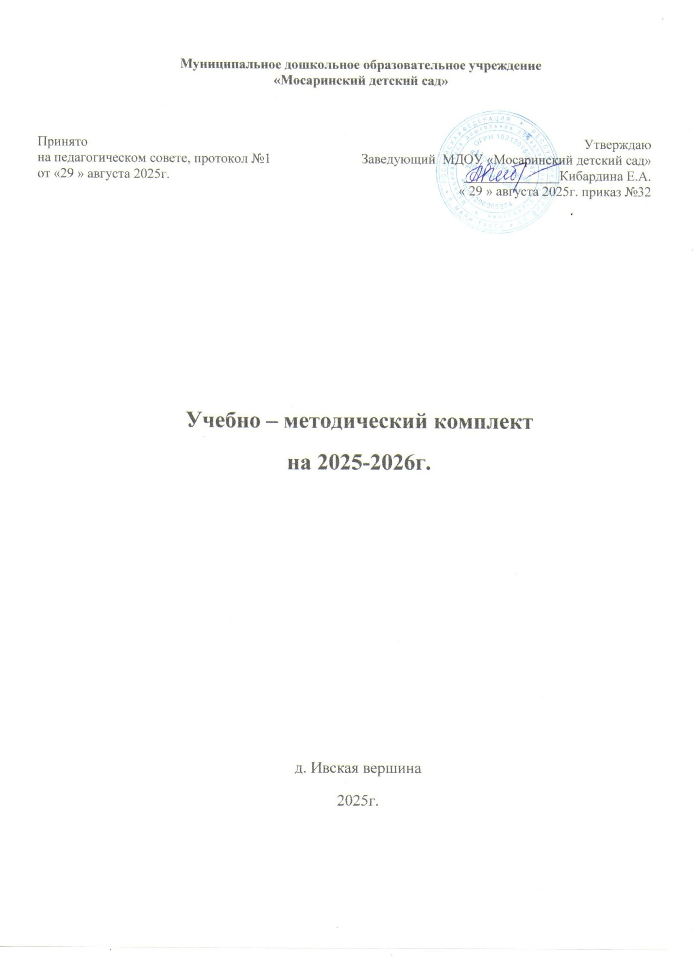

Объяснительная записка
Учебная литература расписана по направлениям развития и образования детей в соответствии с ФГОС ДО, по образовательной программе дошкольного образования Муниципального дошкольного образовательного учреждения «Мосаринский детский сад», утвержденный приказом № 53 от 30.08.2023года.
Управление в дошкольной группе
Автор  составитель | Наименование издания | Издательство | Год издания
И.И. Комарова, А.В. Туликов | Информационно-коммуникационные технологии | МОЗАИКА-СИНТЕЗ | 2011

Психолог в детском саду, мониторинг.
Автор  составитель | Наименование издания | Издательство | Год издания
А.Н. Веракса | Индивидуальная психологическая диагностика дошкольника | МОЗАИКА-СИНТЕЗ | 2014

Методические пособия

Автор  составитель | Наименование издания | Издательство | Год издания
В.В. Гербова, Н.Ф. Губанова, О.В. Дыбина и др. | Младшая группа  «Примерное комплексно- тематическое планирование | МОЗАИКА-СИНТЕЗ | 2015
В.В. Гербова, Н.Ф. Губанова, О.В. Дыбина и др. | Средняя группа  «Примерное комплексно- тематическое планирование | МОЗАИКА-СИНТЕЗ | 2015
В.В. Гербова, Н.Ф. Губанова, О.В. Дыбина и др. | Старшая группа  «Примерное комплексно- тематическое планирование | МОЗАИКА-СИНТЕЗ | 2015
В.В. Гербова, Н.Ф. Губанова, О.В. Дыбина и др. | Подготовительная к школе группа  «Примерное комплексно- тематическое планирование | МОЗАИКА-СИНТЕЗ | 2015

Образовательная область
«Социально- коммуникативное развитие»
Раздел «Социализация, развитие общения, нравственное воспитание»
Раздел «Ребенок в семье и сообществе»

Автор  составитель | Наименование издания | Издательство | Год издания
Р.С.Буре | Социально- нравственное воспитание дошкольников  (3-7 лет) | МОЗАИКА-СИНТЕЗ | 2014
В.И. Петрова,  Т.Д. Стульник | Этические беседы с дошкольниками | МОЗАИКА-СИНТЕЗ | 2014
Л.В.Абрамова, И.Ф.Сленцова | Социально-коммуникативное развитие дошкольников 2-3 года | МОЗАИКА-СИНТЕЗ | 2019
Л.В.Абрамова, И.Ф.Сленцова | Социально-коммуникативное развитие дошкольников 3-4 года | МОЗАИКА-СИНТЕЗ | 2019
Л.В.Абрамова, И.Ф.Сленцова | Социально-коммуникативное развитие дошкольников 4-5 лет | МОЗАИКА-СИНТЕЗ | 2019
Л.В.Абрамова, И.Ф.Сленцова | Социально-коммуникативное развитие дошкольников 5-6 лет | МОЗАИКА-СИНТЕЗ | 2019
Л.В.Абрамова, И.Ф.Сленцова | Социально-коммуникативное развитие дошкольников 6-7 лет | МОЗАИКА-СИНТЕЗ | 2019

Наглядно- дидактические пособия

"Государственные символы России"
"Защитники Отечества"
"Мир в картинках. День Победы"
Раздел «Самообслуживание, самостоятельность трудовое воспитание»
Автор  составитель | Наименование издания | Издательство | Год издания
Л.В. Куцакова | Трудовое воспитание в детском саду (3-7 лет) | МОЗАИКА-СИНТЕЗ | 2014

Раздел «Формирование основ безопасности»

Автор  составитель | Наименование издания | Издательство | Год издания
К.Ю. Белая | Формирование основ безопасности у дошкольников (2-7 лет) | МОЗАИКА-СИНТЕЗ | 2014
Т.Ф. Саулина | Знакомим дошкольников с правилами дорожного движения  (3-7 лет) | МОЗАИКА-СИНТЕЗ | 2014

Наглядно- дидактические пособия
« Правила дорожного движения».
« Дорожная азбука».
«Безопасность дома и на улице»
Безопасность на дороге: Плакаты для оформления родительского уголка в ДОУ.
Дорожные знаки: Для работы с детьми 4-7 лет.

Образовательная область «Познавательное развитие»
Раздел «Развитие познавательно- исследовательской деятельности»
Автор  составитель | Наименование издания | Издательство | Год изда-ния
Н.Е.Веракса,  О.Р. Галимов | Познавательно-исследовательская деятельность дошкольников (4-7 лет) | МОЗАИКА-СИНТЕЗ | 2014
Л. Ю.Павлова | Сборник дидактических игр по ознакомлению с окружающим миром (4-7 лет) | МОЗАИКА-СИНТЕЗ | 2014

Раздел «Ознакомление с предметным окружением и социальным миром»
Автор  составитель | Наименование издания | Издательство | Год изда-ния
О. В. Дыбина | Ознакомление с предметным и социальным окружением. Младшая группа | МОЗАИКА-СИНТЕЗ | 2014
О. В. Дыбина | Ознакомление с предметным и социальным окружением. Средняя группа | МОЗАИКА-СИНТЕЗ | 2014
О. В. Дыбина | Ознакомление с предметным и социальным окружением. Старшая группа | МОЗАИКА-СИНТЕЗ | 2014
О. В. Дыбина | Ознакомление с предметным и социальным окружением. Подготовительная к школе группа | МОЗАИКА-СИНТЕЗ | 2014

Наглядно-дидактические пособия
«Водный транспорт»,«Насекомые»,«Рыбы морские и пресноводные»
«Воздушный транспорт»
«Транспорт»
«Бытовая техника»
«Солнечная система и звёзды»
«Посуда»
«Профессии»
«Одежда»
«Авиация»
«Космос»
«Расскажите детям о хлебе»
Мир в картинках. Высоко в горах
Мир в картинках. Офисная техника и оборудование
Рассказы по картинкам. В деревне
Рассказы по картинкам. Кем быть?
Рассказы по картинкам. Мой дом
Рассказы по картинкам. Профессии
Раздел «Формирование элементарных математических представлений»
Автор  составитель | Наименование издания | Издательство | Год изда-ния
И.А.Помораева  В.А. Позина | Формирование элементарных математических представлений.  Вторая группа раннего возраста | МОЗАИКА-СИНТЕЗ | 2014
И.А.Помораева В.А. Позина | Формирование элементарных математических представлений. Младшая группа | МОЗАИКА-СИНТЕЗ | 2014
И.А.Помораева  В.А. Позина | Формирование элементарных математических представлений. Средняя группа | МОЗАИКА-СИНТЕЗ | 2014
И.А.Помораева  В.А. Позина | Формирование элементарных математических представлений. Старшая группа | МОЗАИКА-СИНТЕЗ | 2014
И.А.Помораева  В.А. Позина | Формирование элементарных математических представлений. Подготовительная к школе группа | МОЗАИКА-СИНТЕЗ | 2014

Наглядно-дидактические пособия
Счет до 10
Счет до 20
Форма
Цвет

Раздел «Ознакомление с миром природы»
Автор  составитель | Наименование издания | Издательство | Год изда-ния
О. А. Соломенникова | Ознакомление с природой в детском саду. Вторая группа раннего возраста | МОЗАИКА-СИНТЕЗ | 2014
О. А. Соломенникова | Ознакомление с природой в детском саду. Младшая группа | МОЗАИКА-СИНТЕЗ | 2014
О. А. Соломенникова | Ознакомление с природой в детском саду. Средняя группа | МОЗАИКА-СИНТЕЗ | 2014
О. А. Соломенникова | Ознакомление с природой в детском саду. Старшая группа | МОЗАИКА-СИНТЕЗ | 2014
О. А. Соломенникова | Ознакомление с природой в детском саду. Подготовительная к школе группа. | МОЗАИКА-СИНТЕЗ | 2017

Наглядно-дидактические пособия
«Домашние животные»; «Домашние птицы».
«Животные Африки»; «Животные средней полосы» .
«Овощи»; «Птицы»; «Фрукты».
Картины для рассматривания: «Коза с козлятами»; «Кошка с котятами»; «Свинья с поросятами»; «Собака с щенками».
«Насекомые»; «Овощи»; «Собаки - друзья и помощники»; «Цветы».

Образовательная область «Речевое развитие»
Раздел «Развивающая речевая среда»
Раздел «Формирование словаря»
Раздел «Звуковая культура речи»
Раздел «Грамматический строй речи»
Раздел «Связная речь»
Раздел «Подготовка к обучению грамоте в подготовительной к школе группе»
Автор  Составитель | Наименование издания | Издательство | Год издания
В. В. Гербова | Развитие речи в детском саду.  Вторая группа раннего возраста | МОЗАИКА-СИНТЕЗ | 2014
В. В. Гербова | Развитие речи в детском саду.  Младшая группа | МОЗАИКА-СИНТЕЗ | 2014
В. В. Гербова | Развитие речи в детском саду.  Средняя группа | МОЗАИКА-СИНТЕЗ | 2014
В. В. Гербова | Развитие речи в детском саду.  Старшая группа | МОЗАИКА-СИНТЕЗ | 2014
В. В. Гербова | Развитие речи в детском саду.  Подготовительная к школе группа | МОЗАИКА-СИНТЕЗ | 2014

Наглядно-дидактические пособия
Грамматика в картинках. Антонимы, глаголы. (3-7 лет)
Грамматика в картинках. Антонимы, прилагательные. (3-7 лет) - Грамматика в картинках. Говори правильно. (3-7 лет)
Грамматика в картинках. Многозначные слова. (3-7 лет)
Грамматика в картинках. Множественное число. (3-7 лет)
Грамматика в картинках. Один-много. (3-7 лет)
Грамматика в картинках. Словообразование. (3-7 лет)
Грамматика в картинках. Ударение. (3-7 лет).
«Алфавит»
Рассказы по картинкам. Колобок
Рассказы по картинкам Курочка Ряба
Таблица слогов (Плакат 50х70)
Рассказы по картинкам. Репка
Рассказы по картинкам. Теремок

Приобщение к художественной литературе
Автор  Составитель | Наименование издания | Издательство | Год издания
 | Хрестоматия для чтения детям в детском саду и дома:1-3 года | МОЗАИКА-СИНТЕЗ | 2016
 | Хрестоматия для чтения детям в детском саду и дома:3-4 года | МОЗАИКА-СИНТЕЗ | 2016
 | Хрестоматия для чтения детям в детском саду и дома 4-5 лет | МОЗАИКА-СИНТЕЗ | 2016
 | Хрестоматия для чтения детям в детском саду и дома:5-6 лет | МОЗАИКА-СИНТЕЗ | 2016
 | Хрестоматия для чтения детям в детском саду и дома:6-7 лет | МОЗАИКА-СИНТЕЗ | 2016
 | Хрестоматия для чтения детям в детском саду и дома:1-2 года | МОЗАИКА-СИНТЕЗ | 2025

Образовательная область
«Художественно- эстетическое развитие»
Раздел «Приобщение к искусству»
Раздел «Изобразительная деятельность»
Автор  составитель | Наименование издания | Издательство | Год издания
Т.С.Комарова | Изобразительная деятельность в детском саду.  Младшая группа. | МОЗАИКА-СИНТЕЗ | 2014
Т.С.Комарова | Изобразительная деятельность в детском саду. Средняя группа. | МОЗАИКА-СИНТЕЗ | 2014
Т.С.Комарова | Изобразительная деятельность в детском саду. Старшая группа. | МОЗАИКА-СИНТЕЗ | 2014
Т.С.Комарова | Изобразительная деятельность в детском саду. Подготовительная к школе группа. | МОЗАИКА-СИНТЕЗ | 2014
Т.С.Комарова | Интеграция в воспитательно - образовательной работе детского сада. | МОЗАИКА-СИНТЕЗ | 2015
Т.С.Комарова | Детское художественное творчество | МОЗАИКА-СИНТЕЗ | 2015
Д.Н. Колдина | Лепка в детском саду 6-7 лет | МОЗАИКА-СИНТЕЗ | 2022
Д.Н. Колдина | Лепка в детском саду 5-6 лет | МОЗАИКА-СИНТЕЗ | 2022
Д.Н. Колдина | Аппликация в детском саду 5-6 лет | МОЗАИКА-СИНТЕЗ | 2022
Д.Н. Колдина | Лепка в детском саду 4-5 лет | МОЗАИКА-СИНТЕЗ | 2022
Д.Н. Колдина | Рисование в детском саду 4-5 лет | МОЗАИКА-СИНТЕЗ | 2022
Д.Н. Колдина | Лепка в детском саду 3-4 года | МОЗАИКА-СИНТЕЗ | 2022
Д.Н. Колдина | Аппликация в детском саду 3-4 года | МОЗАИКА-СИНТЕЗ | 2022
Д.Н. Колдина | Рисование в детском саду 4-5 года | МОЗАИКА-СИНТЕЗ | 2022
Д.Н. Колдина | Рисование в детском саду 3-4 года | МОЗАИКА-СИНТЕЗ | 2022
Д.Н.Колдина | Рисование в детском саду 2-3 года | МОЗАИКА-СИНТЕЗ | 2025
Д.Н.Колдина | Лепка в детском саду 2-3 года | МОЗАИКА-СИНТЕЗ | 2025

Раздел «Конструктивно- модельная деятельность»
Автор  составитель | Наименование издания | Издательство | Год издания
Л. В.  Куцакова | Конструирование из строительного материала. Средняя группа | МОЗАИКА-СИНТЕЗ | 2014
Л. В.  Куцакова | Конструирование из строительного материала. Старшая группа | МОЗАИКА-СИНТЕЗ | 2014
Л. В.  Куцакова | Конструирование из строительного материала. Подготовительная к школе группа | МОЗАИКА-СИНТЕЗ | 2014

Раздел «Музыкальная деятельность»

Автор  составитель | Наименование издания | Издательство | Год издания
М.Б. Зацепина, Г.Е.Жукова | Музыкальное воспитание в детском саду 6-7 лет | МОЗАИКА-СИНТЕЗ | 2022
М.Б. Зацепина, Г.Е.Жукова | Музыкальное воспитание в детском саду 5-6 лет | МОЗАИКА-СИНТЕЗ | 2022
М.Б. Зацепина, Г.Е.Жукова | Музыкальное воспитание в детском саду 4-5 лет | МОЗАИКА-СИНТЕЗ | 2017
М.Б. Зацепина, Г.Е.Жукова | Музыкальное воспитание в детском саду 3-4 года | МОЗАИКА-СИНТЕЗ | 2016
В.А.Петрова | Музыка- малышам 2-3 года | МОЗАИКА-СИНТЕЗ | 2023
Наглядно-дидактические пособия
«Росписи»;
«Музыкальные инструменты»; «Инструменты».
«Росписи»;
«Лепка»;
«Аппликация»
Расскажите детям о московском Кремле

Образовательная область
«Физическое развитие»
Раздел «Формирование начальных представлений о здоровом образе жизни»
Раздел «Физическая культура»

Автор  составитель | Наименование издания | Издательство | Год издания
М.М.Борисова | Малоподвижные игры и игровые упражнения  (3-7 лет) | МОЗАИКА-СИНТЕЗ | 2015
Э.Я.Степаненкова | Сборник подвижных игр  (2-7) | МОЗАИКА-СИНТЕЗ | 2014
Л.И. Пензулаева | Физическая культура в детском саду. Младшая группа | МОЗАИКА-СИНТЕЗ | 2014
Л.И. Пензулаева | Физическая культура в детском саду. Средняя группа | МОЗАИКА-СИНТЕЗ | 2014
Л.И. Пензулаева | Физическая культура в детском саду. Старшая группа | МОЗАИКА-СИНТЕЗ | 2014
Л.И. Пензулаева | Физическая культура в детском саду. Подготовительная к школе группа | МОЗАИКА-СИНТЕЗ | 2014
Э.Я.Степаненкова | Сборник подвижных игр  (2-7 лет) | МОЗАИКА-СИНТЕЗ | 2014
Л.И. Пензулаева | Оздоровительная гимнастика | МОЗАИКА-СИНТЕЗ | 2016
С.Ю.Фёдорова | Планы физкультурных занятий 2-3 года | МОЗАИКА-СИНТЕЗ | 2019
Л.И. Пензулаева | Оздоровительная гимнастика  3-4года | МОЗАИКА-СИНТЕЗ | 2020
Л.И. Пензулаева | Оздоровительная гимнастика  4-5 лет | МОЗАИКА-СИНТЕЗ | 2020
Л.И. Пензулаева | Оздоровительная гимнастика  5-6 лет | МОЗАИКА-СИНТЕЗ | 2020
Л.И. Пензулаева | Оздоровительная гимнастика  6-7 лет | МОЗАИКА-СИНТЕЗ | 2020
Т.Е.Харченко | Утренняя гимнастика в детском саду 2-3 года | МОЗАИКА-СИНТЕЗ | 2020
Т.Е.Харченко | Утренняя гимнастика в детском саду 3-4 года | МОЗАИКА-СИНТЕЗ | 2020
Т.Е.Харченко | Утренняя гимнастика в детском саду 4-5 лет | МОЗАИКА-СИНТЕЗ | 2020

Наглядно-дидактические пособия
«Виды спорта»

Игровая деятельность

Автор  составитель | Наименование издания | Издательство | Год издания
Н.Ф.Губанова | Развитие игровой деятельности.  Вторая группа раннего возраста | МОЗАИКА-СИНТЕЗ | 2014
Н.Ф.Губанова | Развитие игровой деятельности.  Младшая группа | МОЗАИКА-СИНТЕЗ | 2014
Н.Ф.Губанова | Развитие игровой деятельности. Средняя группа | МОЗАИКА-СИНТЕЗ | 2014
Н.Ф.Губанова | Игровая деятельность в детском саду (2-7 лет) | МОЗАИКА-СИНТЕЗ | 2015

Инклюзивное образование
Автор  составитель | Наименование издания | Издательство | Год издания
С.Г. Шевченко | Программа (методическое пособие) «Подготовка к школе детей с задержкой психического развития» | М.: Школьная Пресса | 2003
Г.В. Чиркина | Программа коррекции нарушений речи | М.: Просвещение | 2014

Реализация содержания образовательного процесса в 1 группе раннего возраста

Автор  составитель | Наименование издания | Издательство | Год издания
Л.Ю.Кострыкина  О.Г.Рыкова  Т,Г.Корнилова | « Малыши физкульт - привет» | Москва | 2006
Л. В. Куцакова | Конструирование и художественный труд в детском саду | М.: Творческий центр | 2005
С.Л.Новосёлова | Дидактические игры и занятия с детьми раннего возраста | М.: Просвещение | 1985
С.Н.Теплюк | Игры-занятия на прогулке | МОЗАИКА-СИНТЕЗ | 2014
Л.Г.Голубева | Гимнастика и массаж для самых маленьких. | МОЗАИКА-СИНТЕЗ | 2012

Национально-региональный компонент
Автор  составитель | Наименование издания | Издательство | Год издания
Программа

З.К. Иванова | Йочасадыште марий йылмым туныктымаш | Йошкар-Ола | 1996г.
Учебная литература
О.И. Попова | Национальные традиции в воспитании детей дошкольного возраста | Йошкар-Ола | 1994

Наглядно-дидактические пособия
«Марийские орнаменты»
«Республика Марий Эл»
«Мое село лучшее»

Финансовая грамотность
Автор  составитель | Наименование издания | Издательство | Год издания
Л.В.Стахович Е.В.Семенкова | Финансовая грамотность (сценарии обучающих сказок) | Москва ВАКОША | 2022
Бен Хаббард | Дети и деньги | Москва РОСМЭН | 2022

